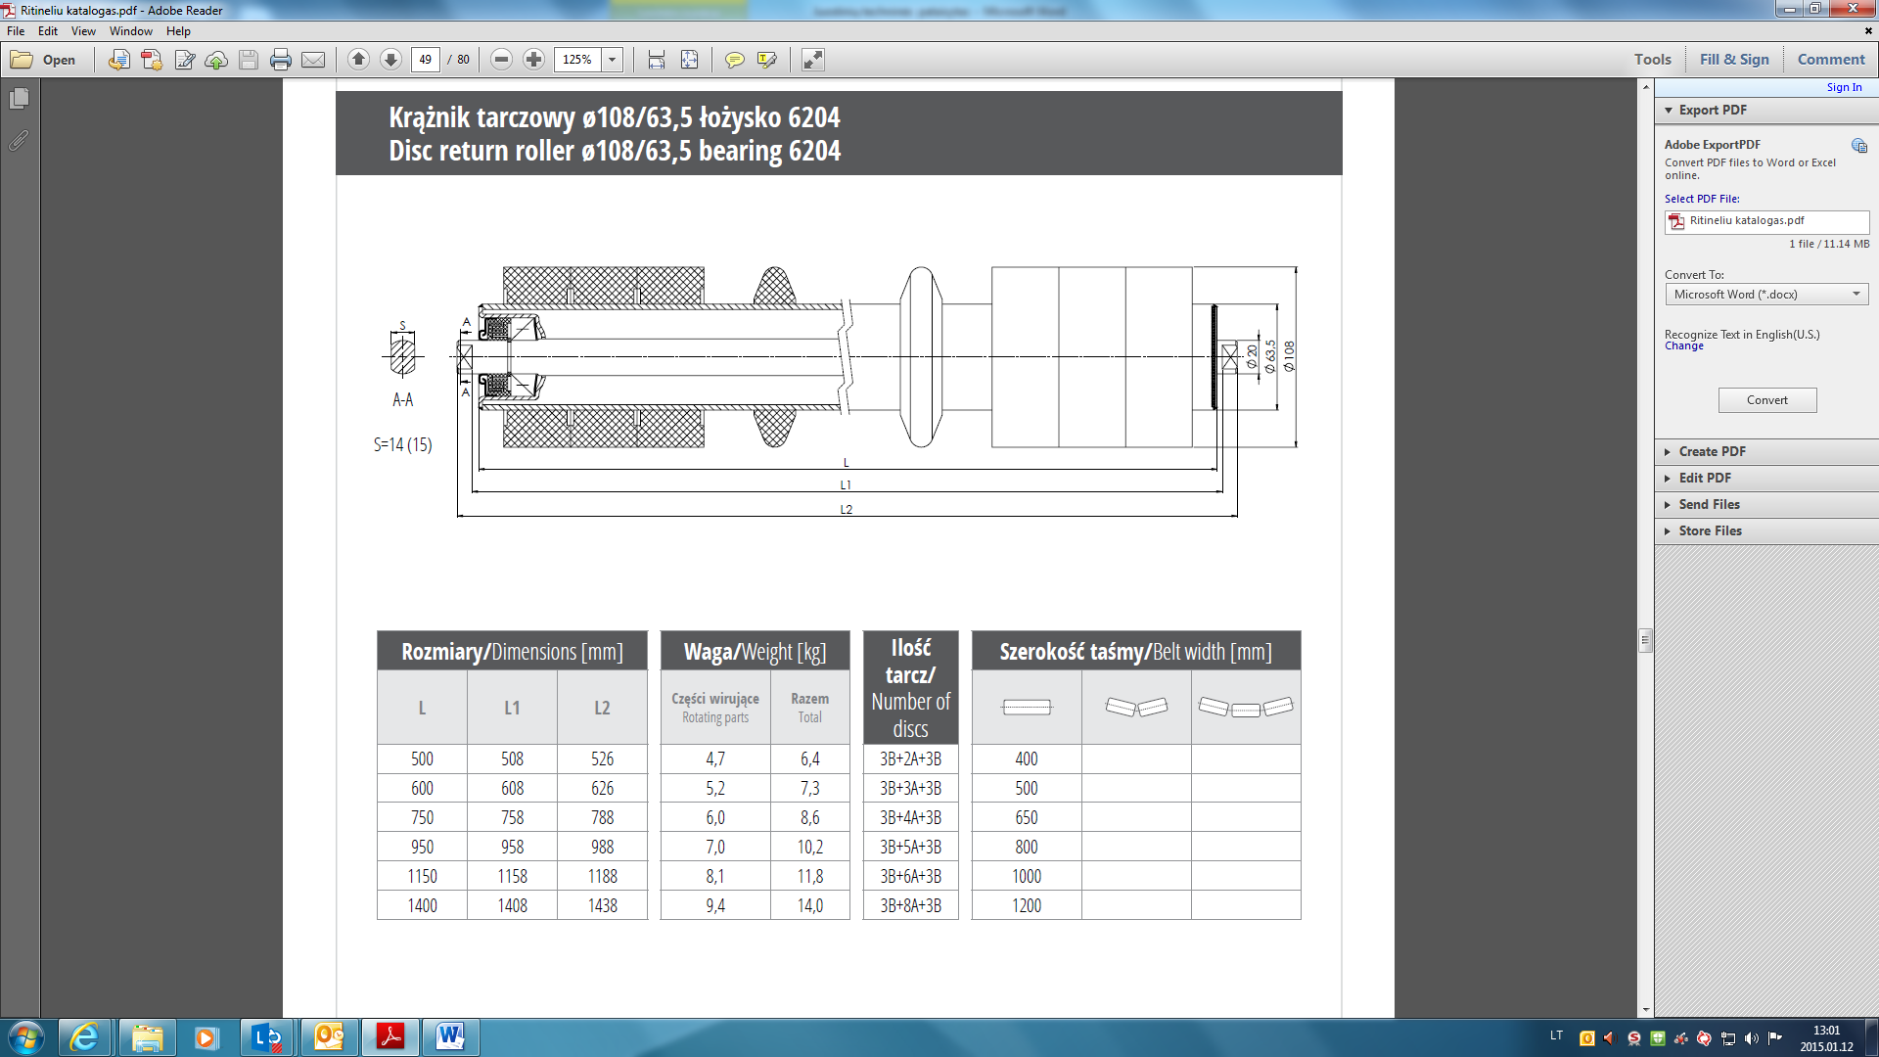
Gražinimo ritinėliai
Metalinis ritinėlis su guminiais žiedais Ø=108mm., L=1150mm., L1=1158, L2=1188mm,S=14

